Заходим в директорию где установлен К+. Папка **«SEND»** должны быть пустая (удаляем все, что в ней находиться). Запустить программу **«ConsultantPlus».**

Откроется **КонсультантПлюс**. После в верхнем углу вызвать контекстное меню (1), затем нажать кнопку **«Сервис»** (2) в строке меню, в появившемся выпадающем окне выбрать команду **«Сформировать запрос по ИБ»** (3).

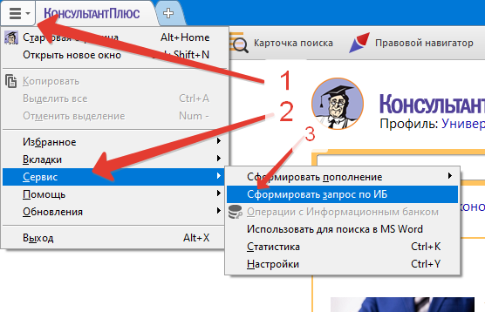

**3 ШАГ!!!**

Ставим галочку «Все ИБ», нажимаем на кнопку «ок»

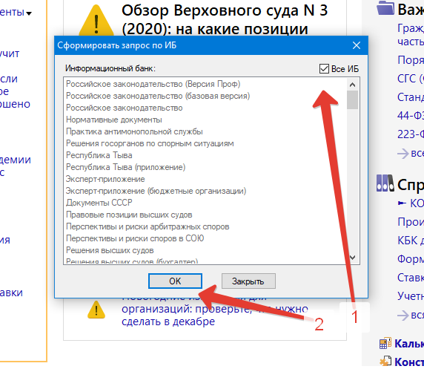

Далее начнется формирование запросов.

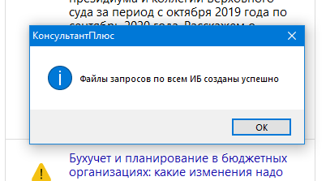

После завершения формирования запросов Консультант сообщит, что файлы запросов сформированы.

В папке **«SEND»** сформировались файлы запросов с расширением **«.QST»**. Создаем архив данной папкии отправляете его нам на **consultant@tuva.ru**

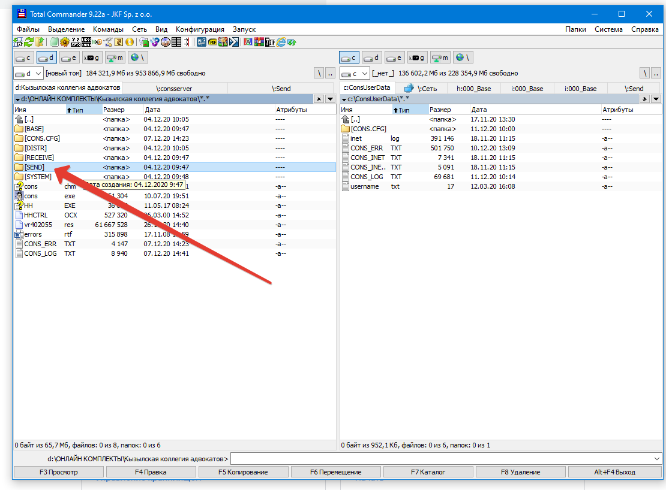

При возникновении затруднений в процессе пополнения Систем, звонить по телефонам:

2-33-03 Денис.